Pasos para Configurar y programar En ROS Kinetic
Lo principal que se debe tener en cuenta es que ROS Kinetic trabaja de forma correcta en Ubuntu 16.04, por lo que se recomienda descargar el software de esta versión en el siguiente link http://releases.ubuntu.com/16.04/

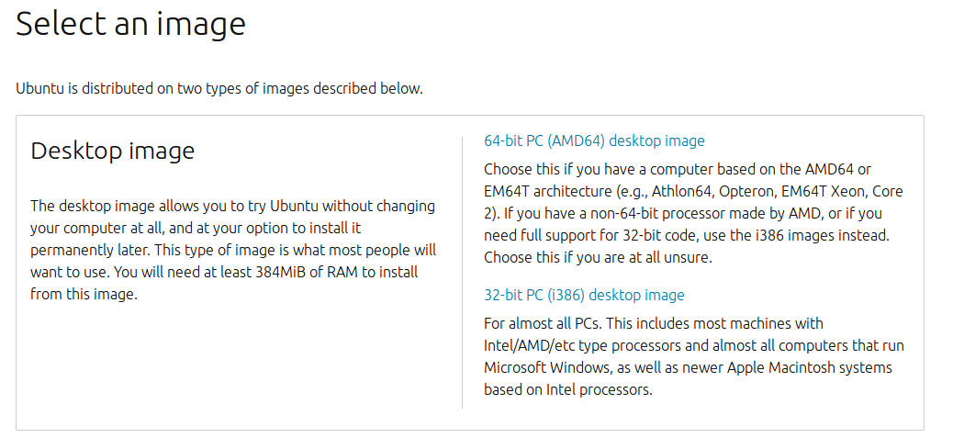
Se descarga el archivo a lado de donde dice Desktop image, presionando en el texto azul que dice 64-bit PC (AMD64) desktop image.

Luego de lo anterior se descarga Rufus (https://rufus.ie/) para volver una USB (Se recomienda una USB que tenga mínimo 4 Gb de memoria) de almacenamiento en un instalador de sistema operativo

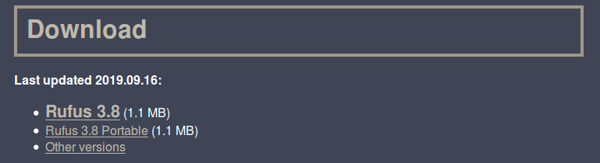
Cuando se instale Rufus abrimos el programa y seleccionamos todos los campos, cuando se tenga todo listo se presiona START y te va pedir que si dejas formatear la USB (Tenga en cuenta que se borra toda la información que se tenga en la USB)

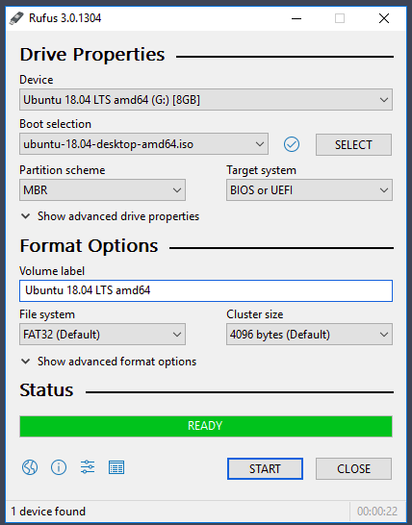

Luego ya se reinicia el equipo y debes entrar en configuración de tu equipo y poner prioridad de arranque todos los dispositivos en USB, con el fin de que busque la USB que tenga el sistema operativo deseado, que en este caso es Ubuntu.

Al instalar el sistema operativo proseguimos en instalar ROS Kinetic siguiendo los pasos que aparecen en la pagina Web (http://wiki.ros.org/kinetic/Installation/Ubuntu).

Pasos de instalación de ROS Kinetic
- Abrir terminal (CTRL+ALT+T)
- Activamos permiso total en la terminal escribiendo el código

sudo su

ahí pedira la clave del administrador
- Instalamos la lista de recursos

sudo sh -c 'echo "deb http://packages.ros.org/ros/ubuntu $(lsb_release -sc) main" > /etc/apt/sources.list.d/ros-latest.list'

- Pedir las claves

sudo apt-key adv --keyserver 'hkp://keyserver.ubuntu.com:80' --recv-key C1CF6E31E6BADE8868B172B4F42ED6FBAB17C654

- Verificamos si el software esta al día

sudo apt-get update

- Aquí recomendamos instalar todo el paquete de ROS Kinetic

sudo apt-get install ros-kinetic-desktop-full

- Verificamos si quedo instalado bien y que paquetes tiene ROS Kinetic

apt-cache search ros-kinetic

- Inicializamos ROSDEP

sudo rosdep init
rosdep update

- Instalamos el entorno

echo "source /opt/ros/kinetic/setup.bash" >> ~/.bashrc
source ~/.bashrc

- Instalamos las dependencias para la construcción de paquetes de trabajo

sudo apt install python-rosinstall python-rosinstall-generator python-wstool build-essential

NOTA: Paso opcional, como ROS debes de abrir demasiadas terminales se recomienda instalar Terminator de la siguiente manera

sudo apt-get install terminator

Paso para Crear el espacio de trabajo en ROS

- Se crea el espacio de trabajo en catkin

mkdir -p ~/catkin_ws/src
cd ~/catkin_ws/

- Instalar librerias este se debe poner en la carpeta src

get ...

- Activamos catkin

catkin_make

- Guardamos la información de lo instalado

source devel/setup.bash

- Para dar permiso de editar las carpetas se ejecuta en la terminal el siguiente código:

chmod -R 777 <Nombre de la carpeta que se quiere dar el permiso>/

- Listo para trabajar, si se quiere activar el entorno de trabajo es el siguiente código:

roscore

- En otra terminal se ejecuta el programa que se quiere trabajar

rosrun <Programa>

Si se quiere realizar comunicación serial entre ROS y Arduino se debe realizar los siguientes pasos:

- Descargar Arduino en el link https://www.arduino.cc/en/Main/Software
- Extraer el programa de Arduino
- Abrir la terminal e ir a la carpeta de trabajo
- Instalar Arduino con el siguiente código

./install.sh

- Configurar Puerto Serial

ls -l /dev/ttyACM*

Al ejecutar la linea anterior debera parecer algo parecido a esto:

crw-rw---- 1 root dialout 188, 0 5 apr 23.01 ttyACM0

- Permitir usar Comunicación Serial

sudo usermod rw- -a -G dialout <username> (OPCIONAL)
sudo chmod a+rw /dev/ttyACM* (RECOMENDADO)

- Luego de tener Arduino Configurado se debe instalar dos librerías de comunicación serial usando la terminal

sudo apt-get install ros-kinetic-rosserial-arduino
sudo apt-get install ros-kinetic-rosserial

- Instalamos la librería en el espació de trabajo en la carpeta src

git clone https://github.com/ros-drivers/rosserial.git

- Se vuelve ejecutar el siguiente código

catkin_make

- Buscamos la carpeta de librerias del Arduino

cd <sketchbook>/libraries

- Eliminamos versiones anteriores de Rosserial

rm -rf ros_lib

- Instalamos la librería de comunicación serial de ROS en el Arduino

rosrun rosserial_arduino make_libraries.py .

